**LAPORAN PERKEMBANGAN**

**PENELITIAN DOSEN**

**FMIPA UNJ**



**PENGEMBANGAN APLIKASI LAYANAN ADMINISTRASI KEMAHASISWAAN BERBASIS WEB**

**JURUSAN MATEMATIKA FMIPA UNJ**

Tim Peneliti:

|  |  |  |
| --- | --- | --- |
| Nama | NIDN/No.Reg | Jabatan |
| Drs. Makmuri, M.Si. | 0015076409 | Ketua Peneliti |
| Khariza Nabilla Aulia | 3135136221 | Anggota Peneliti 1 |
| Gregorius Andito H | 3135136218 | Anggota Peneliti 2 |

**JURUSAN MATEMATIKA**

**FAKULTAS MATEMATIKA DAN ILMU PENGETAHUAN ALAM**

**UNIVERSITAS NEGERI JAKARTA**

**2015**

# HALAMAN PENGESAHAN

**PENELITIAN DOSEN FMIPA UNJ**

|  |  |  |  |  |
| --- | --- | --- | --- | --- |
| **Judul Penelitian** | : | Desain Aplikasi Layanan Mahasiswa Berbasis Web di Jurusan Matematika FMIPA UNJ | | |
| **Nama Rumpun Ilmu** | : | MIPA | | |
| **Ketua Peneliti** |  |  | | |
| Nama Lengkap | : | Drs. Makmuri, M.Si. | | |
| NIDN | : | 0015076409 | | |
| Jabatan Fungsional | : | Lektor Kepala | | |
| Program Studi | : | Pendidikan Matematika | | |
| No. HP | : | 08561628196 | | |
| Alamat Surel (email) | : | [Makmuri1495@gmail.com](mailto:Makmuri1495@gmail.com) | | |
| **Anggota Peneliti (1)** |  |  | | |
| Nama Lengkap | : | Khariza Nabilla Aulia | | |
| No. Registrasi | : | 3135136221 | | |
| Perguruan Tinggi | : | Universitas Negeri Jakarta | | |
| **Anggota Peneliti (2)** |  |  | | |
| Nama Lengkap | : | Gregorius Andito H | | |
| No. Registrasi | : | 3135136218 | | |
| Perguruan Tinggi | : | Universitas Negeri Jakarta | | |
| **Biaya Penelitian** | : | Rp. 15.000.000,-  (Lima Belas Juta Rupiah) | | |
| Mengetahui, | | |  | Jakarta, 20 Maret 2015 |
| Ketua Jurusan Matematika  Drs. Makmuri, M.Si  NIP. 19640715 198903 1 006 | | |  | Ketua Peneliti,  Drs. Makmuri, M.Si  NIP. 19640715 198903 1 006 |

Menyetujui,

Pembantu Dekan I FMIPA UNJ

Dr. Muktiningsih, M.Si.

NIP. 196405111989032001

# DAFTAR ISI

HALAMAN PENGESAHAN i

DAFTAR ISI ii

RINGKASAN iv

BAB I 1

PENDAHULUAN 1

A. Latar Belakang Masalah 1

B. Fokus Penelitian 3

C. Perumusan Masalah 3

D. Kegunaan Penelitian 3

BAB II 4

TINJAUAN PUSTAKA 4

A. Manajemen Administrasi Surat dalam Dunia Pendidikan 4

B. Sistem Informasi dan Database System 5

C. Implementasi Sistem Informasi dan *Database System* dalam Manajemen 7

BAB III 12

TUJUAN DAN MANFAAT 12

A. Tujuan Penelitian 12

B. Manfaat Penelitian 12

BAB IV 13

METODE PENELITIAN 13

A. Tujuan Penelitian 13

B. Tempat dan Waktu Penelitian 13

C. Metode Pengembangan 13

D. Langkah-langkah Penelitian Pengembangan. 13

E. Metode Analisis Data 14

BAB V 15

HASIL YANG DICAPAI 15

BAB VI 22

RENCANA TAHAP BERIKUTNYA 22

BAB VII 23

KESIMPULAN & SARAN 23

A. Kesimpulan 23

B. Saran 23

DAFTAR PUSTAKA 24

LAMPIRAN 25

Lampiran 1 Biodata Ketua Peneliti 25

Lampiran 2 Biodata Anggota Peneliti 27

Lampiran 3 Laporan Keuangan 29

Biaya Penelitian 29

# RINGKASAN

Dalam sebuah *instansi*, *administrasi* merupakan hal yang penting untuk mendukung sebuah instansi, tak terkecuali administrasi di Jurusan Matematika Universitas Negeri Jakarta. Karena hal tersebut, dalam proses administrasi diperlukan adanya bantuan teknologi untuk mendukung serta meningkatkan efektifitas dan efisiensi. Teknologi yang dapat digunakan adalah *Sistem Informasi* dan *Database*.

Sistem Informasi itu sendiri merupakan suatu sistem di dalam suatu organisasi yang merupakan kombinasi dari orang - orang, fasilitas, teknologi, media prosedur dan pengendalian yang ditujukan untuk mendapatkan jalur komunikasi, proses transaksi tertentu, memberi sinyal kepada seluruh sistem terhadap kejadian internal dan eksternal yang menyediakan dasar informasi untuk pengambilan keputusan. Sedangkan Database adalah kumpulan file yang saling terkait, database tidak hanya kumpulan file. Record pada setiap file harus memperbolehkan hubungan - hubungan untuk menyimpan file lain.

Fokus penelitian ini adalah mengembangkan desain aplikasi layanan kepada mahasiswa di Jurusan Matematika FMIPA UNJ. Untuk mencapai tujuan tersebut, digunakan beberapa aplikasi untuk melaksankan pengembangan aplikasi administrasi dengan menggunakan: PHP, MySQL, dan Adobe Dreamweaver.

**Kata Kunci** : *instansi, administrasi, Sistem Informasi, Database*

# BAB I

# PENDAHULUAN

## Latar Belakang Masalah

Administrasi adalah salah satu proses yang selalu ada dalam aspek kehidupan ini. Mulai dari instansi pemerintahan sampai ke usaha tingkat rumahan, administrasi tidak dapat terelakkan. Menurut Ulbert Silalahi, Administrasi dalam arti sempit merupakan penyusunan dan pencatatan data dan informasi secara sistematis dengan maksud untuk menyediakan keterangan serta memudahkan memperolehnya kembali secara keseluruhan dan dalam hubungannya satu sama lain. Jadi administrasi dalam arti sempit lebih tepat disebut tata usaha (*clerical work, office work*) [1].

Dalam administrasi terdapat sekumpulan proses yang meliputi pengarsipan dokumen dan surat, pembukuan dan lain sebagainya yang bersifat teknis ketatausahaan. Pengurusan kegiatan kearsipan dan administrasi surat yang dilakukan suatu lembaga dikelola oleh bagian tata usaha. Salah satu peranannya adalah memanajemen kegiatan pengurusan surat, baik itu surat masuk maupun surat keluar yang menjadi sarana pencapaian tujuan dari lembaga yang bersangkutan [2]. Dalam dunia pendidikan, khususnya pendidikan tinggi seperti perkuliahan, proses administrasi yang teratur dan tertib dapat menunjang proses pembelajaran serta meningkatkan efisiensi dan mutu dari layanan administrasi. Untuk itu, dalam pelaksanaan administrasi dibutuhkan tenaga ahli dan tentunya tidak terlepas dari peranan teknologi.

Dewasa ini, kehadiran teknologi canggih membuat segalanya menjadi lebih mudah, termasuk dalam hal adminisrasi. Teknologi dapat mengubah cara administrasi konvensional menjadi lebih modern, sehingga mengurangi risiko terjadinya kelalaian saat berhubungan dengan pengarsipan. Namun sangat disayangkan, Jurusan Matematika belum memanfaatkan teknologi dengan maksimal. Pelayanan administrasi yang ada masih menggunakan cara konvensional yaitu dengan menulis di form khusus. Hal ini tentunya menjadi landasan penelitian karena mengingat pentingnya peranan administrasi dalam proses perkuliahan. Melihat banyaknya jumlah surat yang dibuat dan diterima, maka pencarian data dan pembuatan surat akan menjadi tidak efisien dalam hal waktu dan tenaga jika menggunakan cara konvensional. Pembebanan tugas terhadap seseorang yang dilakukan dengan sistem manual juga menyebabkan kemungkinan tidak meratanya beban tugas yang akan ditanggung oleh administrator. Namun pada kenyataannya manusia memiliki keterbatasan waktu, ketelitian, dan ingatan untuk mengolah informasi yang cukup besar, maka tidak dapat disangkal lagi bahwa penggunaan komputer dengan aplikasi khusus administrasi akan lebih mempercepat proses kerja dengan hasil yang baik jika dibandingkan cara manual.

Jurusan Matematika memberikan layanan berbagai macam proses pembuatan surat izin diantaranya surat izin KKL, PKL, Observasi, dan Penelitian. Proses pembuatan surat terkadang mengalami beberapa kendala yang mengakibatkan terhalangnya kegiatan yang akan terlaksana. Berdasarkan angket analisis kebutuhan mahasiswa diperoleh hasil sebagai berikut dari 20 mahasiswa (Program Studi Matematika, Pendidikan Matematika, dan Sistem Komputer), rata - rata mahasiswa mulai mengurus administrasi seperti surat pengantar observasi di semester ketiga. Jurusan Matematika menyiapkan SOP dan form khusus layanan administrasi tersebut, namun dari 18 mahasiswa yang pernah menggunakan layanan administrasi jurusan matematika, hanya 9 orang yang menyatakan mengetahui terdapat prosedur pelayanan administrasi dan terdapat 13 mahasiswa yang menyatakan tidak mengetahui adanya form khusus. Hal tersebut mengindikasikan bahwa SOP dan form khusus layanan administrasi tidak tersosialisasikan dengan baik sehingga form yang disediakan tidak efektif. Selain itu, masih terdapat masalah lainnya yang dikeluhkan mahasiswa seperti lamanya proses pembuatan surat, ketidaktelitian petugas administrasi jurusan yang menyebabkan form mudah hilang/rusak.

Untuk meningkatkan efektivitas pelayanan administrasi, dirasa perlu untuk mengembangkan suatu layanan digital. Hal tersebut diperkuat dengan 18 mahasiswa yang pernah merasakan layanan administrasi jurusan matematika menyatakan perlu dibuatnya suatu form digital guna mempermudah pengisian form khusus. Pelayanan administrasi jurusan matematika dinilai cukup baik oleh mahasiswa, namun akan lebih baik jika didukung dengan adanya aplikasi khusus yang melayani mahasiswa dalam pembuatan surat.

Jurusan Matematika memiliki Program Studi Sistem Komputer yang memiliki potensi untuk mengembangkan suatu aplikasi khusus yang mampu melayani mahasiswa dalam pembuatan surat. Mengembangkan suatu layanan administrasi dengan bantuan komputer merupakan salah satu bentuk pelaksanaan misi Program Studi Sistem Komputer, yaitu melakukan kajian dan penelitian yang bermanfaat dan bermartabat untuk pengembangan disiplin ilmu dalam bidang Sistem Komputer. Oleh karena itu, penelitian ini akan mengembangkan layanan administrasi digital di Jurusan Matematika khususnya pada pada pembuatan surat pengantar.

## Fokus Penelitian

Fokus dalam penelitian ini adalah pengembangan aplikasi layanan administrasi di Jurusan Matematika untuk pembuatan surat pengantar mahasiswa. Penelitian dilakukan di Jurusan Matematika yang membawahi tiga program studi, yaitu Program Studi Pendidikan Matematika, Matematika dan Sistem Komputer.

## Perumusan Masalah

Rumusan masalah dalam penelitian ini adalah: Bagaimana bentuk aplikasi layanan pembuatan surat pengantar bagi mahasiswa Jurusan Matematika?

## Kegunaan Penelitian

Tujuan dalam penelitian ini adalah mengembangkan aplikasi layanan pembuatan surat pengantar bagi mahasiswa untuk meningkatkan efektivitas dan efisiensi pelayanan administrasi di Jurusan Matematika.

# BAB II

# TINJAUAN PUSTAKA

## Manajemen Administrasi Surat dalam Dunia Pendidikan

Manajemen administrasi memiliki keterkaitan yang erat dengan pembuatan surat. Proses pembuatan surat memerlukan tenaga administrasi yang handal untuk membuat, mengatur, dan mengelola surat. Manajemen administrasi surat dalam dunia pendidikan merupakan salah satu unsur penting yang harus dilaksanakan dalam sebuah institusi pendidikan agar surat – surat yang akan atau sudah dibuat dapat dikelola dengan baik sehingga kegiatan surat – menyurat dapat berjalan secara efektif dan efisien.

Menurut Sudjana (2000) manajemen merupakan rangkaian berbagai kegiatan wajar yang dilakukan seseorang berdasarkan norma - norma yang telah ditetapkan dan dalam pelaksanaannya memiliki hubungan dan saling keterkaitan dengan lainnya. Hal tersebut dilaksanakan oleh orang atau beberapa orang yang ada dalam organisasi dan diberi tugas untuk melaksanakan kegiatan tersebut. Sedangkan manajemen pendidikan adalah suatu pengelolaan dalam bidang pendidikan yang dilakukan melalui aktivitas perencanaan, organisasi, komunikasi, motivasi, penggangaran, pengendalian, pengawasan, penilaian dan pelaporan secara sistematis untuk mencapai tujuan pendidikan yang berkualitas [3].

Administrasi dapat diartikan sebagai keseluruhan pencatatan secara tertulis dan penyusunan secara sistematis dari keterangan - keterangan yang ada dengan tujuan agar mudah memperoleh ikhtisarnya secara menyeluruh. Dengan kata lain dalam arti sempit administrasi itu tidak lebih dari pada serangkaian aktivitas menghimpun, mencatat, mengolah, menggandakan, mengirim dan menyimpan keterangan - keterangan yang diperlukan dalam setiap kerjasama. Jadi, dari pengertian tersebut dapat disimpulkan bahwa administrasi merupakan keseluruhan proses kerja sama antara dua orang manusia atau lebih yang didasarkan pada rasionalitas tertentu untuk mencapai tujuan yang telah ditetapkan sebelumnya [3]. Nawawi (2003) mengartikan administrasi pendidikan sebagai suatu proses atau kegiatan, yang selanjutnya dikemukakan bahwa administrasi pendidikan adalah serangkaian kegiatan atau seluruh proses pengendalian usaha kerjasama sejumlah orang untuk mencapai tujuan pendidikan secara berencana dan sistematis yang diselenggarakan di lingkungan tertentu, terutama berupa lembaga pendidikan formal [4].

Menurut KBBI daring (dalam jaringan/*online*), surat adalah kertas (dan sebagainya) yang bertulis atau secarik kertas (dan sebagainya) sebagai tanda atau keterangan. Surat merupakan lembaran kertas yang memuat suatu informasi yang hendak disampaikan oleh seseorang kepada orang lain. Informasi tersebut data berupa pemberitahuan, pertanyaan, permintaan, laporan, peringatan, dan sebagainya [5]. Surat dalam dunia pendidikan merupakan salah satu unsur yang paling penting untuk menunjang kegiatan pembelajaran, administrasi, dan lain sebagainya. Sebagai salah satu media komunikasi yang bersifat formal, surat, baik berbentuk fisik maupun digital, tidak dapat dipisahkan dari seluruh kegiatan di dunia pendidikan.

Jadi, dapat disimpulkan bahwa manajemen administrasi surat dalam dunia pendidikan adalah rangkaian berbagai kegiatan wajar berupa pengelolaan surat yang memuat suatu informasi yang hendak disampaikan oleh seseorang atau institusi kepada orang atau institusi lain secara berencana dan sistematis yang diselenggarakan di lingkungan lembaga pendidikan formal dan didasarkan pada rasionalitas tertentu untuk mencapai tujuan pendidikan yang berkualitas.

## Sistem Informasi dan Database System

**1. Sistem Informasi**

Sistem Informasi terdiri dari 2 suku kata, sistem dan informasi. Menurut KBBI Sistem adalah perangkat unsur yang secara teratur saling berkaitan sehingga membentuk suatu totalitas. Sedangkan Informasi adalah penerangan atau pemberitahuan atau keseluruhan makna yang menunjang amanat yang terlihat di bagian - bagian amanat itu sendiri [6].

Mc leod (2001) menyatakan bahwa sistem informasi merupakan sistem yang mempunyai kemampuan untuk mengumpulkan informasi dari semua sumber dan menggunakan berbagai media untuk menampilkan informasi [9]. Sementara menurut Muhyuzir (2001), sistem informasi adalah data yang dikumpulkan, dikelompokkan dan diolah sedemikian rupa sehingga menjadi sebuah satu kesatuan informasi yang saling terkait dan saling mendukung sehingga menjadi suatu informasi yang berharga bagi yang menerimanya [10]. Pengertian lebih sederhana diutarakan oleh Davis (1991), sistem informasi adalah suatu sistem yang menerima masukan data dan instruksi, mengolah data tersebut sesuai dengan instruksi dan mengeluarkan hasilnya [11].

Berdasarkan uraian di atas, sistem informasi didefinisikan sebagai suatu sistem didalam suatu organisasi yang merupakan kombinasi dari orang - orang, fasilitas, teknologi, media prosedur dan pengendalian yang ditujukan untuk mendapatkan jalur komunikasi, proses transaksi tertentu, memberi sinyal kepada seluruh sistem terhadap kejadian internal dan eksternal yang menyediakan dasar informasi untuk pengambilan keputusan.

Keberadaan sistem informasi memiliki manfaat yang besar bagi perkembangan suatu organisasi, diantaranya: (1) menyajikan informasi guna mendukung pengambilan suatu keputusan, (2) menyajikan informasi guna mendukung operasi harian, dan (3) menyajikan informasi yang berkenaan dengan kepengurusan.

**2. Database**

Secara konsep, *database* atau basis data adalah kumpulan dari data - data yang membentuk suatu berkas (file) yang saling berhubungan (relation) dengan tatacara yang tertentu untuk membentuk data baru atau informasi. Basis data (database) dapat diartikan sebagai kumpulan dari data yang saling berhubungan (relation) antara satu dengan yang lainnya yang diorganisasikan berdasarkan skema atau struktur tertentu.

Berikut diberikan beberapa pengertian *database* menurut beberapa ahli: (1) Menurut Gordon C. Everest, *database* adalah koleksi atau kumpulan data yang mekanis terbagi, terdefinisi secara formal dan dikontrol terpusat pada organisasi. (2) Menurut C.J. Date, *database* adalah koleksi “data operasional” yang tersimpan dan dipakai oleh sistem aplikasi dari suatu organisasi. (3) Menurut Toni Fabbri, Database adalah sebuah sistem file - file yang terintegrasi yang mempunyai minimal *primary key* untuk pengulangan data. (4) Menurut S. Attre, *database* adalah koleksi data - data yang saling berhubungan mengenai suatu organisasi/ enterprise dengan macam-macam pemakaiannya. (5) Menurut Connolly (2010), *database* adalah suatau kumpulan data yang saling berhubungan secara logis dan penjelasan tentang data yang terhubung tersebut dirancang sedemikian rupa sehingga dapat memberikan informasi yang diperlukan oleh organisasi. (6) Menurut Whitten dan Beently (2007), *database* adalah kumpulan file yang saling terkait, database tidak hanya kumpulan file. *Record* pada setiap file harus memperbolehkan hubungan - hubungan untuk menyimpan file lain.

Penggunaan *database* dalam sistem informasi sangat bermanfaat, diantaranya: (1) mengurangi kerangkapan data, (2) mencapai independensi data, (3) mengintegrasi data dari beberapa file, (4) meningkatkan efisiensi dan efektivitas penggunaan data, (5) meningkatkan keamanan data, (6) memudahkan pengguna dalam menggali informasi dari kumpulan data, (7) meningkatkan pemakaian data secara bersama, (8) mengurangi konflik antar pengguna data.

## Implementasi Sistem Informasi dan *Database System* dalam Manajemen

Manajemen administrasi berhubungan dengan pengelolaan surat yang memuat suatu informasi yang hendak disampaikan oleh seseorang atau institusi kepada orang atau institusi lain secara berencana dan sistematis. Pengimplementasian sistem informasi dan *database* dirasa perlu untuk menunjang efisiensi dari proses administrasi. Salah satu pengimplementasian yang akan kami lakukan dalam penelitian ini adalah penggunaan *database* CRUD (Create Read Update Delete) di PHP dengan menggunakan *database* MySql dan Dreamweaver.

**1. PHP**

PHP adalah bahasa pemrograman *script* yang paling banyak dipakai saat ini. PHP banyak dipakai untuk memrogram situs web dinamis, walaupun tidak tertutup kemungkinan digunakan untuk pemakaian lain. Kelebihan PHP dari bahasa pemrograman lain adalah:

* Bahasa pemrograman PHP adalah sebuah bahasa *script* yang tidak melakukan sebuah kompilasi dalam penggunaanya.
* Web Server yang mendukung PHP dapat ditemukan dimana - mana dari mulai Apache, IIS, Lighttpd, hingga Xitami dengan konfigurasi yang relatif mudah.
* Dalam sisi pengembangan lebih mudah, karena banyaknya milis - milis dan developer yang siap membantu dalam pengembangan.
* Dalam sisi pemahamanan, PHP adalah bahasa *scripting* yang paling mudah karena memiliki referensi yang banyak.
* PHP adalah bahasa *open source* yang dapat digunakan di berbagai mesin (Linux, Unix, Macintosh, Windows) dan dapat dijalankan secara *runtime* melalui konsol serta juga dapat menjalankan perintah - perintah dalam sistem.

**2. MySQL**

MySQL adalah sebuah perangkat lunak sistem manajemen basis data SQL (Bahasa Inggris: database management system) atau DBMS yang *multithread*, multi-user, dengan sekitar 6 juta instalasi di seluruh dunia. MySQL AB membuat MySQL tersedia sebagai perangkat lunak gratis dibawah lisensi GNU General Public License (GPL), tetapi mereka juga menjual dibawah lisensi komersial untuk kasus - kasus dimana penggunaannya tidak cocok dengan penggunaan GPL. Relational Database Management System (RDBMS). MySQL adalah Relational Database Management System (RDBMS) yang didistribusikan secara gratis dibawah lisensi GPL (General Public License). Dimana setiap orang bebas untuk menggunakan MySQL, namun tidak boleh dijadikan produk turunan yang bersifat komersial. MySQL sebenarnya merupakan turunan salah satu konsep utama dalam database sejak lama, yaitu SQL (Structured Query Language) [7].

SQL adalah sebuah konsep pengoperasian *database*, terutama untuk pemilihan atau seleksi dan pemasukan data, yang memungkinkan pengoperasian data dikerjakan dengan mudah secara otomatis. Keandalan suatu sistem database (DBMS) dapat diketahui dari cara kerja *optimizer*-nya dalam melakukan proses perintah-perintah SQL, yang dibuat oleh user maupun program - program aplikasinya. Sebagai database server, MySQL dapat dikatakan lebih unggul dibandingkan *database* server lainnya dalam query data. Hal ini terbukti untuk query yang dilakukan oleh *single user*, kecepatan query MySQL bisa sepuluh kali lebih cepat dari PostgreSQL dan lima kali lebih cepat dibandingkan Interbase.

MySQL memiliki beberapa keistimewaan, antara lain :

1. Portabilitas. MySQL dapat berjalan stabil pada berbagai sistem operasi seperti Windows, Linux, FreeBSD, Mac Os X Server, Solaris, Amiga, dan masih banyak lagi.

2. Open Source MySQL didistribusikan secara *open source*, dibawah lisensi GPL sehingga dapat digunakan secara cuma - cuma.

3. ‘Multiuser’. MySQL dapat digunakan oleh beberapa user dalam waktu yang bersamaan tanpa mengalami masalah atau konflik.

4. ‘Performance tuning’. MySQL memiliki kecepatan yang menakjubkan dalam menangani *query* sederhana, dengan kata lain dapat memproses lebih banyak SQL per satuan waktu.

5. Keamanan. MySQL memiliki beberapa lapisan sekuritas seperti level *subnet mask*, nama *host*, dan izin akses pengguna dengan sistem perizinan yang mendetail serta sandi terenkripsi.

6. Skalabilitas dan Pembatasan. MySQL mampu menangani basis data dalam skala besar, dengan jumlah rekaman (records) lebih dari 50 juta dan 60 ribu tabel serta 5 milyar baris. Selain itu batas indeks yang dapat ditampung mencapai 32 indeks pada tiap tabelnya.

7. Konektivitas. MySQL dapat melakukan koneksi dengan klien menggunakan protokol TCP/IP, Unix soket (UNIX), atau Named Pipes (NT).

8. Lokalisasi. MySQL dapat mendeteksi pesan kesalahan pada klien dengan menggunakan lebih dari dua puluh bahasa. Meskipun demikian, bahasa Indonesia belum termasuk di dalamnya.

9. Antar Muka. MySQL memiliki *interface* (antar muka) terhadap berbagai aplikasi dan bahasa pemrograman dengan menggunakan fungsi API (Application Programming Interface).

10. Klien dan Peralatan. MySQL dilengkapi dengan berbagai peralatan (tool) yang dapat digunakan untuk administrasi basis data, dan pada setiap peralatan yang ada disertakan petunjuk online.

Penggunaan PHP dan MySQL dapat memudahkan pengguna untuk membuat aplikasi secara gratis dan stabil (dikarenakan banyak komunitas developer PHP dan MySQL yang berkontribusi terhadap *bugs*).

**3. Adobe Dreamweaver**

Adobe Dreamweaver adalah aplikasi desain dan pengembangan web yang menyediakan editor WYSIWYG visual (bahasa sehari-hari yang disebut sebagai Design view) dan kode editor dengan fitur standar seperti *syntax highlighting*, *code completion*, dan *code collapsing* serta fitur lebih canggih seperti *real-time syntax checking* dan *code introspection* untuk menghasilkan petunjuk kode untuk membantu pengguna dalam menulis kode. Tata letak tampilan Design memfasilitasi desain cepat dan pembuatan kode seperti memungkinkan pengguna dengan cepat membuat tata letak dan manipulasi elemen HTML. Dreamweaver memiliki fitur *browser* yang terintegrasi untuk melihat halaman web yang dikembangkan di jendela pratinjau program sendiri agar konten memungkinkan untuk dapat dibuka pada web browser yang telah ter-*install*. Aplikasi ini menyediakan transfer dan fitur sinkronisasi, kemampuan untuk mencari dan mengganti baris teks atau kode untuk mencari kata atau kalimat biasa di seluruh situs, dan *templating* *feature* yang memungkinkan untuk berbagi satu sumber kode atau memperbarui tata letak di seluruh situs tanpa *server side includes* atau *scripting*. Behavior Panel juga memungkinkan penggunaan JavaScript dasar tanpa pengetahuan *coding*, dan integrasi dengan Adobe Spry Ajax *framework* menawarkan akses mudah ke konten yang dibuat secara dinamis dan *user-friendly* [8].

Dreamweaver dapat menggunakan ekstensi dari pihak ketiga untuk memperpanjang fungsionalitas inti dari aplikasi, yang setiap pengembang web bisa menulis (sebagian besar dalam HTML dan JavaScript). Dreamweaver didukung oleh komunitas besar pengembang ekstensi yang membuat ekstensi yang tersedia (baik komersial maupun yang gratis) untuk pengembangan web dari efek *rollover* sederhana sampai *full-featured shopping cart*.

Dreamweaver, seperti editor HTML lainnya, edit file secara lokal kemudian diupload ke *web server remote* menggunakan FTP, SFTP, atau WebDAV. Dreamweaver CS4 sekarang mendukung sistem kontrol versi Subversion (SVN).

Dengan adanya penerapan sistem informasi dan berbagai aplikasi yang menunjang pembuatan aplikasi layanan surat jurusan matematika diharapkan dapat menyelesaikan permasalahan yang ada dan diharapkan dapat meningkatkan efektivitas dari pelayanan administrasi di Jurusan Matematika.

# BAB III

# TUJUAN DAN MANFAAT

## Tujuan Penelitian

Tujuan yang hendak dicapai dalam penelitian ini adalah mengembangkan aplikasi layanan pembuatan surat pengantar bagi mahasiswa untuk meningkatkan efektivitas dan efisiensi pelayanan administrasi di Jurusan Matematika FMIPA UNJ.

## Manfaat Penelitian

Manfaat yang diperoleh dari aplikasi yang dikembangkan oleh peneliti adalah:

* Meningkatkan efektivitas dan efisiensi pelayanan administrasi di Jurusan Matematika
* Memberikan transparansi proses pembuatan surat kepada mahasiswa sehingga mahasiswa dapat turut serta memantau proses pembuatan surat

# BAB IV

# METODE PENELITIAN

## Tujuan Penelitian

Tujuan dalam penelitian ini adalah mengembangkan desain aplikasi layanan kepada mahasiswa di Jurusan Matematika FMIPA UNJ.

## Tempat dan Waktu Penelitian

Penelitian ini akan dilakukan di Jurusan Matematika FMIPA UNJ, bulan Juli – Desember 2015.

## Metode Pengembangan

Penelitian ini menggunakan model pengembangan Spiral. MetodeSpiral adalah suatu proses pengembangan perangkat lunak berurutan, di mana kemajuan dipandang sebagai terus mengalir seperti spiral dan melewati fase-fase perencanaan, pemodelan, implementasi (konstruksi), dan pengujian.

## Langkah-langkah Penelitian Pengembangan.

Tahapan-tahapan yang akan dilakukan dalam penelitian ini, mengikuti model pengembangan Spiral, yaitu: *Requirements* (analisis kebutuhan), *Planning* (perencanaan), *Modeling* (desain sistem), *Coding & Testing*, dan *Deployment* (*delivery feedback* & *release*)

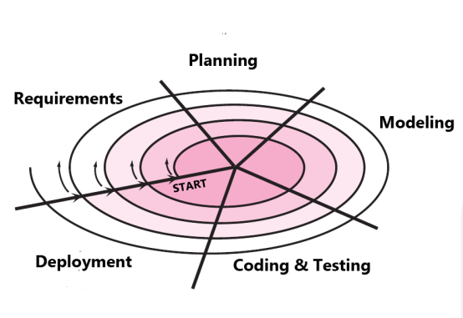

**Gambar diagram model Spiral**

## Metode Analisis Data

Penelitian ini merupakan jenis penelitian *R&D,* peneliti tidak melakukan generalisasi hasil - hasil penelitian, sehingga tidak perlu analisis statistik inferensial untuk menguji hipotesis. Analisis data dilakukan dengan pengujian instrumen dan hasil penerapan instrumen. Keberhasilan penelitian dilihat dari proses uji lapangan, mulai dari *one to one* (uji ahli dan pengguna), *small group*, sampai *field test* dengan cakupan yang lebih luas.

# BAB V

# HASIL YANG DICAPAI

Penelitian ini menggunakan model pengembangan Spiral, yang terdiri dari: *Requirements* (analisis kebutuhan), *Planning* (perencanaan), *Modeling* (desain sistem), *Coding & Testing*, dan *Deployment* (*delivery feedback* & *release*). Sejauh ini, pelaksanaan penelitian telah memasuki tahap *coding* *&* *testing*. Berikut perkembangan pelaksanaan penelitian yang telah dilakukan.

1. ***Requirement* (Analisis Kebutuhan)**

Jurusan Matematika memberikan layanan berbagai macam proses pembuatan surat izin diantaranya surat izin KKL, PKL, Observasi, dan Penelitian. Proses pembuatan surat terkadang mengalami beberapa kendala yang mengakibatkan terhalangnya kegiatan yang akan terlaksana. Berdasarkan angket analisis kebutuhan mahasiswa diperoleh hasil sebagai berikut dari 20 mahasiswa (Program Studi Matematika, Pendidikan Matematika, dan Sistem Komputer), rata - rata mahasiswa mulai mengurus administrasi seperti surat pengantar observasi di semester ketiga. Jurusan Matematika menyiapkan SOP dan form khusus layanan administrasi tersebut, namun dari 18 mahasiswa yang pernah menggunakan layanan administrasi jurusan matematika, hanya 9 orang yang menyatakan mengetahui terdapat prosedur pelayanan administrasi dan terdapat 13 mahasiswa yang menyatakan tidak mengetahui adanya form khusus. Hal tersebut mengindikasikan bahwa SOP dan form khusus layanan administrasi tidak tersosialisasikan dengan baik sehingga form yang disediakan tidak efektif. Selain itu, masih terdapat masalah lainnya yang dikeluhkan mahasiswa seperti lamanya proses pembuatan surat, ketidaktelitian petugas administrasi jurusan yang menyebabkan form mudah hilang/rusak.

1. ***Planning* (Perencanaan)**

Tahap ini telah selesai dilakukan dan tercantum dalam Bab III dan IV laporan ini. Perencanaan dimulai dengan menentukan metode penelitian yang digunakan. Setelah dilakukan analisis, terpilihlah metode spiral sebagai metode terbaik yang dapat digunakan dalam penelitian ini. Perencanaan dilanjutkan dengan proses pengkajian biaya penelitian. Melalui pengkajian tersebut, dibutuhkan biaya Rp10.000.000,00 untuk melaksanakan penelitian ini. Setelah biaya ditentukan, peneliti merencanakan jadwal kegiatan penelitian. Penelitian dimulai pada bulan Mei dan berakhir pada bulan Oktober tahun 2015.

1. ***Modeling* (desain sistem)**

* Diagram Alur

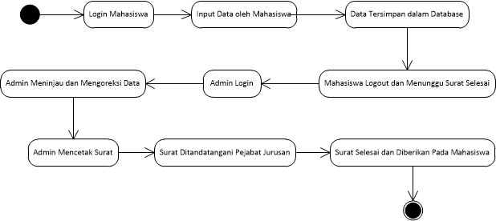

* Desain Awal Sistem

Desain awal dari sistem yang akan dibuat melalui penelitian ini dikembangkan dari analisis kebutuhan, menggunakan Microsoft PowerPoint

* User dari aplikasi ini adalah Admin (Staf Jurusan) serta Mahasiswa. Siapa saja yang ingin menggunakan layanan ini harus *login* terlebih dahulu.

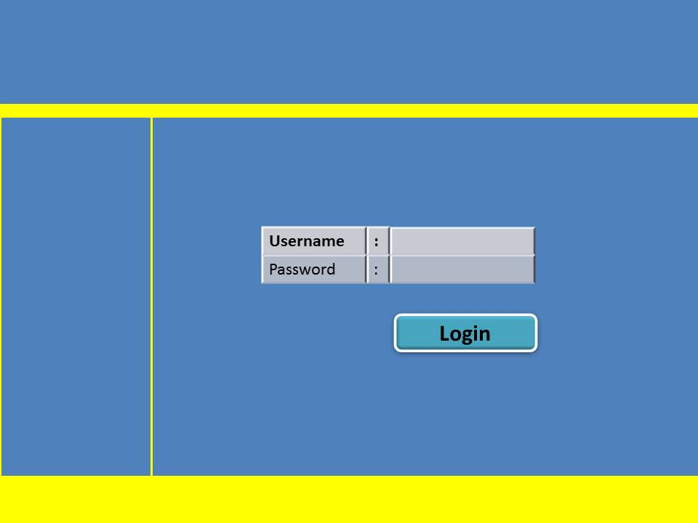

* Di sisi mahasiswa, setelah login, akan muncul pilihan surat yang bias dibuat menggunakan layanan aplikasi ini. Mahasiswa hanya perlu memilih surat apa yang akan dibuat

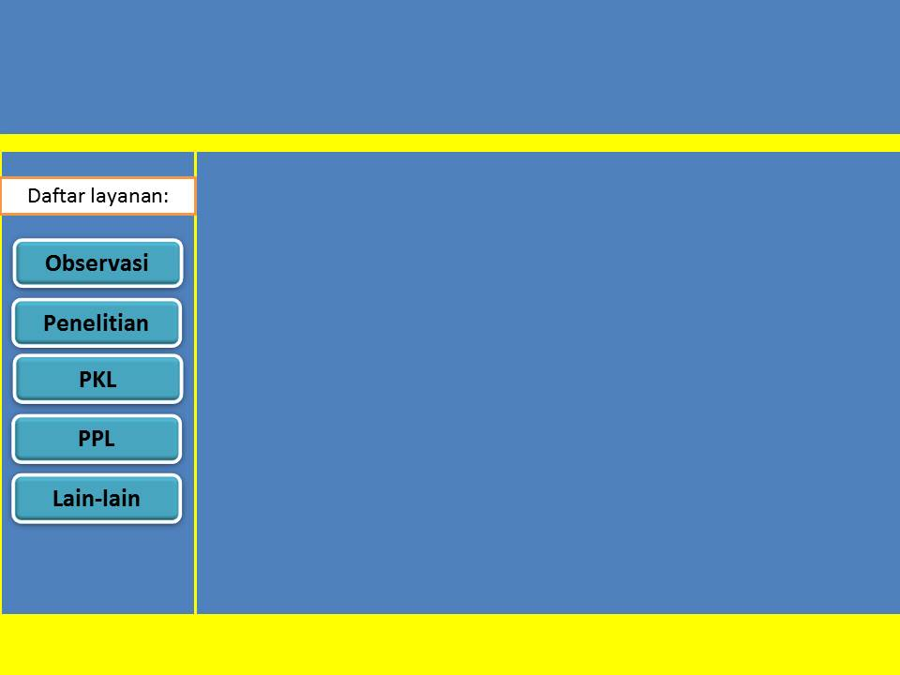

* Setelah memilih surat yang akan dibuat, Mahasiswa akan mengisi formulir digital dengan informasi yang berhubungan dengan surat yang akan dibuat

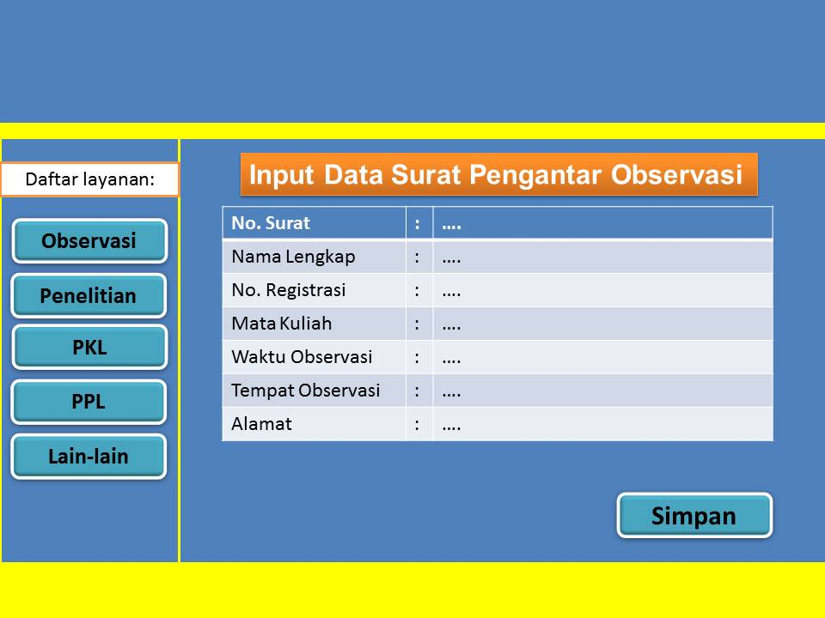

* Informasi atau data yang sudah dimasukkan kemudian disimpan ke dalam *database* aplikasi tersebut. Sebelum benar – benar tersimpan, aplikasi akan melakukan konfirmasi kebenaran informasi atau data yang dimasukkan dalam formulir melalui sebuah *pop-up window*.

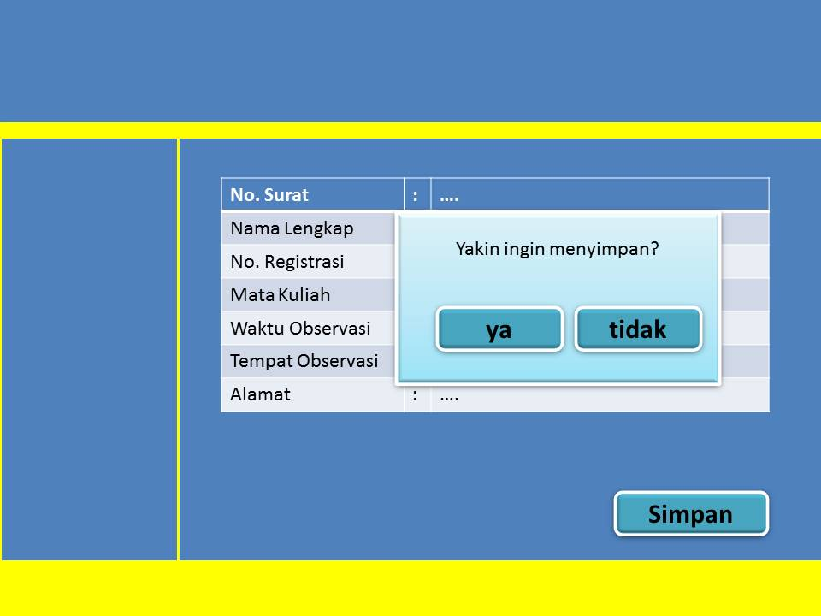

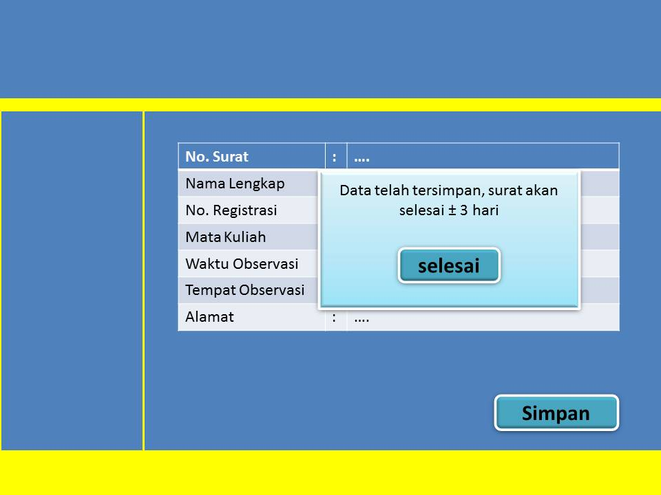

* Setelah disimpan oleh Mahasiswa, selanjutnya Admin akan meninjau dan apabila diperlukan dapat mengubah isi dari formulir yang telah diajukan oleh Mahasiswa. Apabila data – data yang diperlukan untuk membuat surat sudah lengkap, Admin dapat langsung menyimpan serta mencetak surat tersebut dengan menekan tombol print

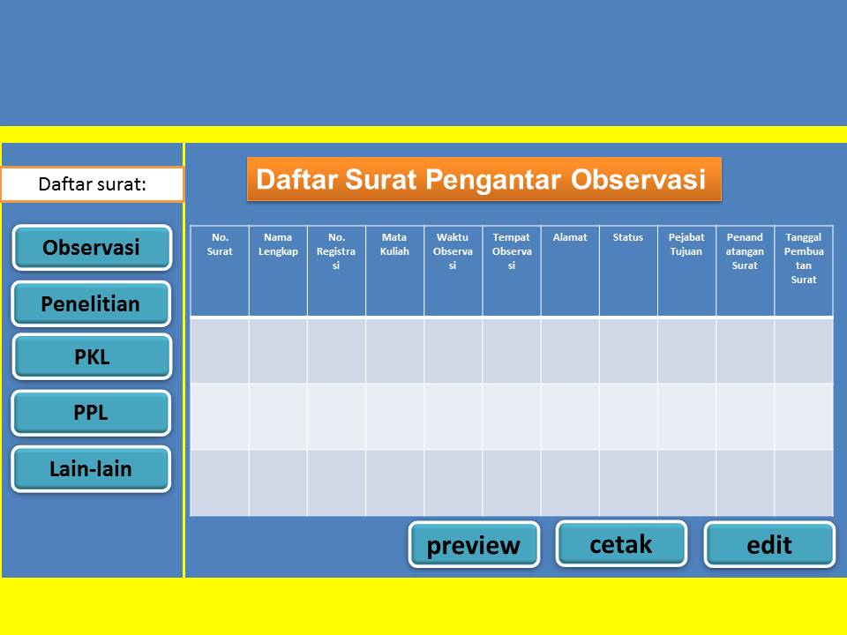

* Surat akan secara otomatis diimpor kedalam file dengan format .pdf

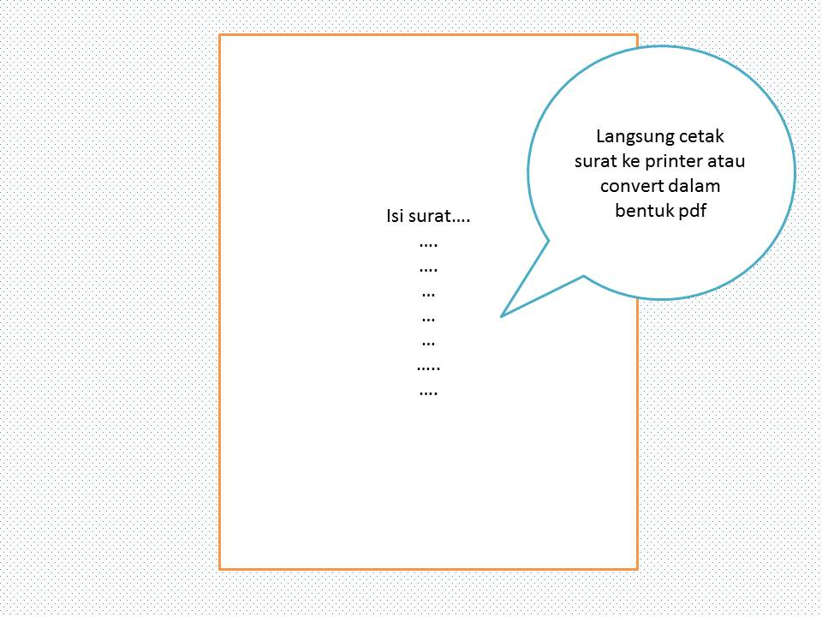

1. ***Coding & Testing***

* Coding dimulai dengan membuat database untuk menyimpan data – data seperti informasi pengguna, data isian surat dari pengguna, daftar surat yang telah dibuat, serta konfigurasi fitur yang terdapat dalam sistem informasi berbasis web ini.
* Tahap selanjutnya, peneliti mulai membuat aplikasi berbasis web dengan menggunakan framework codeigniter. Framework codeigniter menggunakan metode Model-View-Controller, dimana pengolahan data pada database dilakukan pada bagian Model, User Interface diolah pada bagian View, dan fungsi – fungsi yang menunjang fitur dari aplikasi berbasis web ini dibuat pada bagian Controller. Halaman login adalah fitur pertama yang dibuat pada aplikasi berbasis web ini. Peneliti membuat tiga Akun serta User Interface yang diperuntukkan untuk Mahasiswa, Administrator (ditujukan untuk petugas administrasi jurusan), dan Pejabat Jurusan (Kepala Jurusan atau Kepala Program Studi). Mahasiswa dapat membuat surat dan memantau proses pembuatan surat hingga surat tersebut benar – benar selesai dan dapat digunakan. Surat yang dapat dibuat dengan aplikasi berbasis web ini antara lain surat pengantar observasi, penelitian, PKL (Praktek Kerja Lapangan), PPL (Praktek Pengajaran Lapangan), Surat Keterangan Lulus, dan lain sebagainya. User Administrator bertugas untuk meninjau ulang data isian Mahasiswa dan mencetak surat. Sedangkan User Pejabat berfungsi untuk memantau jumlah surat yang sudah dikeluarkan dan digunakan oleh mahasiswa.
* Setelah draft program selesai, maka akan dilaksanakan *Testing*/ujicoba *one* *to* *one* pada tanggal 4 November 2015.
* Ujicoba *one-to-one* dilakukan oleh dua ahli di bidang informatika, yaitu Med Irzal, M.Kom dan M. Eka Suryana, M.Kom.

1. ***Deployment* (*delivery feedback* & *release*)**

*Deployment* (*delivery feedback* & *release*) merupakan tahap berikutnya yang direncakanan akan dilaksanakan di bulan November – Desember 2015.

# BAB VI

# RENCANA TAHAP BERIKUTNYA

Rencana tahap berikutnya dari penelitian ini adalah Deployment (*delivery feedback & release)*. Aplikasi yang sudah disempurnakan oleh masukan – masukan para ahli selanjutnya akan dirilis dan digunakan oleh staff administrasi dan seluruh mahasiswa Jurusan Matematika pada semester mendatang.

# BAB VII

# KESIMPULAN & SARAN

## Kesimpulan

Pengembangan aplikasi layanan adminstrasi kemahasiswaan berbasis web Jurusan Matematika FMIPA UNJ masih terus berjalan dan sedang dalam tahap finalisasi. Hasil sementara dari pengembangan draft kedua menunjukkan bahwa aplikasi mendapat penilaian baik dan beberapa ahli menyatakan bahwa pengembangan aplikasi layak untuk dilanjutkan ke tahap berikutnya.

## Saran

Aplikasi layanan adminstrasi kemahasiswaan berbasis web Jurusan Matematika FMIPA UNJ ini dapat menjadi model bagi seluruh Fakultas, Jurusan, dan unit kerja lainnya yang terdapat dalam Universitas Negeri Jakarta untuk meningkatkan efektifitas serta efisiensi pengolahan surat.

# DAFTAR PUSTAKA

[1] Daidea, *Pengertian Administrasi dan Administrasi Negara*.

[*http://deaangkasa.blogspot.com/2010/01/pengertian-administrasi-dan_1555.html*](http://deaangkasa.blogspot.com/2010/01/pengertian-administrasi-dan_1555.html)*, (diakses 15 Maret 2015)*

[2] Emilda Andayani, *Manajemen Kearsipan di Sekretariat Daerah Provinsi*

*Jawa Barat,* eJurnal Mahasiswa Universitas Padjadjaran Vol.1., No.1(2012)*),*[*http://download.portalgaruda.org/article.php?article=103764&val=1378*](http://download.portalgaruda.org/article.php?article=103764&val=1378) *(diakses 15 Maret 2015)*

[3] Artikel Non-Personal, *Manajemen Pendidikan*, STKIP Melawi*,*

[*https://stkip.files.wordpress.com/2011/05/manajemen-pendidikan.pdf*](https://stkip.files.wordpress.com/2011/05/manajemen-pendidikan.pdf)*, (diakses 16 Maret 2015)*

[4] Rose Marie, *Konsep Administrasi Pendidikan*, Maranatha Repository

System,*<http://repository.maranatha.edu/611/1/Konsep%20Adpen-Rose%20Marie0409.pdf>, (diakses pada tanggal 16 Maret 2015).*

[5] Dra. Suparjati, dkk.,*Surat – Menyurat dalam Perkantoran*, Penerbit

Kanisius,Yogyakarta, 2000, hlm. 1.

[6] Artikel Non-Personal*, (7)*

[*http://artikel-teknologi-informasi.blogspot.com/2013/03/pengertian-sistem-informasi.html*](http://artikel-teknologi-informasi.blogspot.com/2013/03/pengertian-sistem-informasi.html) *(diakses 16 Maret 2015)*

[7] Jordan Syahreza, *Pengertian PHP dan MySQL..*

[*http://jordansyahreza.blogspot.com/p/pengertian-php-dan-my-sql.html*](http://jordansyahreza.blogspot.com/p/pengertian-php-dan-my-sql.html) *(diakses 16 Maret 2015)*

Iwan, *Pengertian Sistem Informasi Menurut Para Ahli Definisi*

[*http://fisipuin.satugen.com/blog/Pengertian-Sistem-Informasi-Menurut-Para-Ahli-Definisi*](http://fisipuin.satugen.com/blog/Pengertian-Sistem-Informasi-Menurut-Para-Ahli-Definisi) *(diakses 15 Maret 2015)*

[8] *Adobe Dreamweaver, http://id.wikipedia.org/wiki/Adobe_Dreamweaver,*

*(diakses 16 Maret 2015)*

[9] Mcleod, Raymond, 2001, *Sistem Informasi Manajemen*, Jakarta,

PT. Prenhallindo.

[10] Muhyuzir T.D., 2001, *Analisa Perancangan Sistem Pengolahan Data*,

Cetakan Kedua, PT. Elex Media Komputindo, Jakarta.

[11] Gordon B. Davis, Kerangka Dasar Sistem Informasi Manajemen Bagian 1,

PT Pustaka Binamas Pressindo, Jakarta: 1991.

# LAMPIRAN

## Lampiran 1 Biodata Ketua Peneliti

**A. Identitas Diri**

|  |  |  |
| --- | --- | --- |
| 1. | Nama Lengkap | : Drs. Makmuri, M.Si. |
| 2. | Jenis Kelamin | : Laki-laki |
| 3. | Jabatan Fungsional | : Lektor Kepala |
| 4. | NIP | : 19640715 198903 1 006 |
| 5. | NIDN | : 0015076409 |
| 6. | Tempat dan Tgl Lahir | : Pekalongan, 15 Juli 1964 |
| 7. | Email | : [Makmuri1495@gmail.com](mailto:Makmuri1495@gmail.com) |
| 8. | No. HP | : 08561628196 |
| 9. | Alamat Kantor | : FMIPA UNJ Jl.Pemuda 10 Jakarta Timur |
| 10. | No. Telp/Fax | : 021 4894909 |
| 11. | Mata Kuliah yang diampu | Pembelajaran Matematika SMA  Aljabar Abstrak |

**B. Riwayat Pendidikan**

|  |  |  |  |
| --- | --- | --- | --- |
|  | S1 | S2 | S3 |
| Nama Perguruan Tinggi | IKIP Jakarta | ITB | UNJ |
| Bidang Ilmu | Pendidikan Matematika | Matematika | Teknologi Pendidikan |
| Tahun Masuk-Lulus | 1983-1988 | 1990-1993 | 2010-sekarang |
| Judul Skripsi/Tesis | Hubungan antara hasil belajar matematika dan kemampuan pada mata pelajaran lain di SMA | Teori Spektral pada Polinomial Matriks |  |
| Nama Pembimbing/Promotor | Drs. Soedady Atmodjo | Prof. Dr. Achmad Arifin |  |

**C. Pemakalah pada Seminar Ilmiah (5 Tahun Terakhir)**

|  |  |  |  |
| --- | --- | --- | --- |
| No. | Nama Pertemuan Ilmiah | Judul Artikel Ilmiah | Waktu dan Tempat |
| 1. | Seminar Nasional Matematika |  | Universitas Negeri Jakarta |
| 2. | Seminar Nasional Pendidikan |  | Universitas Negeri Yogyakarta |

**D. Karya Buku (5 Tahun Terakhir)**

|  |  |  |  |  |
| --- | --- | --- | --- | --- |
| No. | Judul Buku | Tahun | Jumlah Halaman | Penerbit |
| 1. | Komputer 1 | 2009 | 120 | Penerbit Universitas Terbuka |
| 2. | Penerapan Matematika Sekolah | 2010 | 360 | Penerbit Universitas Terbuka |

Semua data yang saya isikan dan tercantum dalam biodata ini adalah benar dan dapat dipertanggungjawabkan secara hukum. Apabila dikemudian hari dijumpai ketidaksesuaian dengan kenyataan saya sanggup menerima sangsi.

Demikian biodata ini saya buat dengan sebenarnya untuk memenuhi salah satu pernyataan dalam pengajuan hibah.

Jakarta, 20 Maret 2015

Pengusul

Drs. Makmuri, M.Si.

NIP. 19640715 198903 1 006

## Lampiran 2 Biodata Anggota Peneliti

**Biodata Anggota Peneliti 1**

1. Nama Lengkap : Khariza Nabilla Aulia
2. Jenis Kelamin : Perempuan
3. Tempat dan tanggal lahir : Jakarta, 29 Desember 1994
4. Email : [khariza.nabilla@gmail.com](mailto:khariza.nabilla@gmail.com)
5. No. HP : 081295336298
6. Perguruan Tinggi : Universitas Negeri Jakarta
7. Alamat : Jl. Pemuda No. 10 Rawamangun Jakarta

Timur 13220

1. Telp./Faks. : 021 – 4894909/4894909
2. Alamat Rumah : Jl. H. Enjong RT.008/001 No. 15

Kelurahan Kalisari Kecamatan Pasar Rebo,

Jakarta Timur 13790

**Riwayat Pendidikan**

|  |  |  |
| --- | --- | --- |
|  | SMP | SMA |
| Nama Sekolah | SMP ANANDA BEKASI | SMAN 88 JAKARTA |
| Bidang Studi |  | IPA |
| Tahun Masuk-Lulus | 2007-2010 | 2011-2013 |

**Biodata Anggota Peneliti 2**

* 1. Nama Lengkap : Gregorius Andito H
  2. Jenis Kelamin : Laki-Laki
  3. Tempat dan tanggal lahir : Jakarta, 20 November 1994
  4. Email : [gregorius.andito@gmail.com](mailto:gregorius.andito@gmail.com)
  5. No. HP : 083878579759
  6. Perguruan Tinggi : Universitas Negeri Jakarta
  7. Alamat : Jl. Pemuda No. 10 Rawamangun Jakarta

Timur 13220

* 1. Telp./Faks. : 021 – 4894909/4894909
  2. Alamat Rumah : Cluster Adena Blok SA2 No. 7

Graha Raya Bintaro, Kelurahan Pondok Jagung Timur, Kecamatan Serpong Utara, Tangerang Selatan 15326

**Riwayat Pendidikan**

|  |  |  |
| --- | --- | --- |
|  | SMP | SMA |
| Nama Sekolah | SMPK SANG TIMUR | SMA CANDLE TREE |
| Bidang Studi |  | IPA |
| Tahun Masuk-Lulus | 2007-2010 | 2010-2013 |

## Lampiran 3 Laporan Keuangan

### Biaya Penelitian

1. Honor

|  |  |  |  |  |
| --- | --- | --- | --- | --- |
| Honor | Honor/jam  (Rp) | Waktu (jam/minggu) | Minggu | Honor per tahun |
| Ketua Peneliti | 10,000 | 6 | 24 | 1,440,000 |
| Anggota Peneliti 1 | 7,000 | 6 | 24 | 1,008,000 |
| Anggota Peneliti 2 | 7,000 | 6 | 24 | 1,008,000 |
|  |  |  | Sub Total (1) | 3,456,000 |

1. Bahan & Peralatan Penunjang Penelitian

|  |  |  |  |  |
| --- | --- | --- | --- | --- |
| Material | Justifikasi Pemakaian | Kuantitas | Harga Satuan  (Rp.) | Jumlah |
| Kertas A4 80gsm | Pembuatan laporan & instrument penelitian | 1 rim | 38,000 | 38,000 |
| Flashdisk 8Gb | Penyimpanan File penelitian | 1 unit | 96,000 | 96,000 |
| Toner 36A | Pencetakan Proposal, Instrumen & Laporan Penelitian | 1 unit | 780,000 | 780,000 |
| Notebook | Penulisan Proposal, Instrumen & Laporan Penelitian | 1 unit | 2,880,000 | 2,880,000 |
|  |  |  | Sub total (2) | 3,794,000 |

1. Perjalanan

|  |  |  |  |  |
| --- | --- | --- | --- | --- |
| Publikasi (Seminar) | 1 | Paket | 750,000 | 750,000 |
| Akomodasi & Transportasi | 1 | Paket | 2,000,000 | 2,000,000 |
|  |  |  | Sub total (3) | 2.750.000 |
| Total (1 + 2 + 3) | | | | 10,000,000 |